Министерство образования Новосибирской области
ГБПОУ НСО «Новосибирский авиационный технический колледж имени Б.С.Галущака»

Лабораторная работа №2
Тестирование центрального процессора ПК

Специальность: 09.02.07 Информационныесистемыипрограммирование

Выполнил:
Бахман В.И.
Проверила:
Голышева В.С.

2026
Задание:
- С помощью информационно-диагностической программы AIDA 64 произведите сбор информации о центральном процессоре и заполните таблицу 1, сделайте необходимые расчеты.

Таблица 1 - суммарная информация по центральному процессору
Название процессора | Intel Core i5-10400F
Архитектура процессора | Comet Lake
Сокет | LGA 1200
Техпроцесс | 14 нм
Напряжение питания ядра | 0.720 В – 1.104 В
Семейство | Core i5-10400F
Степпинг(версия ядра) | Q0
Поддерживаемые наборы инструкций | MMX, SSE, SSE2, SSE3, SSSE3, SSE4.1, SSE4.2, EM64T, VT-x, AES, AVX, AVX2, FMA3
Тактовая частота | 798 МГц – 3991 МГц
Множитель процессора | Заблокирован (от 29 до 43 в турбо-режиме)
Количество процессоров и процессорных ядер | 1 процессор, 6 ядер (CPU Core #1–#6)
Физическая организация кэша | Кэш 1-го уровня: 6x 32 КБ (инструкции) + 6x 32 КБ (данные)  Кэш 2-го уровня: 6x 256 КБ  Кэш 3-го уровня: Общий (SmartCache) 12 МБ
Объём кэша всех уровней | L1: 384 КБ  L2: 1.5 МБ  L3: 12 МБ  Итого: ~13.9 МБ
Cхема взаимодействия кэш-памяти и основной оперативной памяти | Кольцевая шина (Ring Bus). Все ядра и кэш L3 соединены кольцом. Контроллер памяти поддерживает двухканальный режим работы с памятью DDR4.

Расчёты:
1. Расчет размера сегментов кэш L1 и кэш L2
Из данных CPU-Z (которые имитируют тест LavalysEverest CPUID) мы знаем организацию кэш-памяти :
Кэш L1: 32 КБ (на ядро), 8-канальный (8-way).
Кэш L2: 256 КБ (на ядро), 4-канальный (4-way).
Формула: Размер сегмента = (Размер кэша на ядро) / Количество каналов (сегментов)
Для кэша L1:
Размер: 32 КБ = 32768 байт
Количество сегментов (каналов): 8
Расчет: 32768 байт / 8 = 4096 байт
Размер сегмента кэша L1 = 4 КБ (4096 байт)
Для кэша L2:
Размер: 256 КБ = 262144 байт
Количество сегментов (каналов): 4
Расчет: 262144 байт / 4 = 65536 байт
Размер сегмента кэша L2 = 64 КБ (65536 байт)
2. Расчет теоретического быстродействия шины кэш
Под "шиной кэш" обычно понимается шина данных между кэш-памятью и ядром процессора. В современных процессорах Intel (архитектура Core) эта шина является частью внутренней кольцевой шины (Ring Bus) и имеет разрядность 256 бит (32 байта) для передачи данных между кэшем L1/L2 и исполнительными блоками.
Частота этой шины привязана к частоте самого ядра (или частоте кэша L3/L2). Возьмем максимальную частоту ядра, зафиксированную в тесте AIDA64 на вашем скриншоте: 4389 МГц (Core #2).
Формула: Быстродействие = Ширина шины (бит) * Частота шины (Гц)
Ширина шины: 256 бит
Частота: 4389 МГц = 4.389 × 10⁹ Гц
Расчет: 256 бит * 4.389 × 10⁹ Гц = 1 123 584 × 10⁶ бит/с
Переведем в более удобные единицы (Гбайт/с):
1 123 584 × 10⁶ бит/с / 8 = 140 448 × 10⁶ байт/с
Теоретическое быстродействие шины кэш ≈ 140.45 Гбайт/с
3. Расчет пропускной способности системной шины
В процессорах Intel Core i5-10400F роль системной шины выполняет шина DMI 3.0 (Direct Media Interface), которая соединяет процессор с чипсетом материнской платы. Ее характеристики :
Разрядность шины: 4 линии
Пропускная способность каждой линии: ~8 ГТ/с (гигатранзакций в секунду)
Частота шины (условно): 100 МГц (базовая частота), но в данном случае важна скорость передачи данных.
Формула: Пропускная способность = (Скорость передачи * Разрядность шины)
Скорость передачи: 8 ГТ/с = 8 × 10⁹ транзакций/с
Разрядность: 4 линии
Расчет: 8 × 10⁹ транзакций/с * 4 = 32 × 10⁹ транзакций/с
Так как за одну транзакцию по DMI передается пакет данных, эквивалентный 2 байтам (16 бит) на линию, итоговая пропускная способность составит:
32 × 10⁹ транзакций/с * 2 байта = 64 × 10⁹ байт/с
Пропускная способность системной шины DMI 3.0 ≈ 64 Гбайт/с (в дуплексном режиме — одновременно на отправку и получение).
Важное дополнение: В технических описаниях для этого процессора также указывается пропускная способность шины памяти :
Тип памяти: DDR4
Разрядность: 128 бит (2 канала * 64 бит)
Частота: 2666 МГц
Пропускная способность памяти = (2666 × 10⁶ × 128 бит) / 8 = 41.6 Гбайт/с

- Проведение стресс-тестирование центрального процессора.

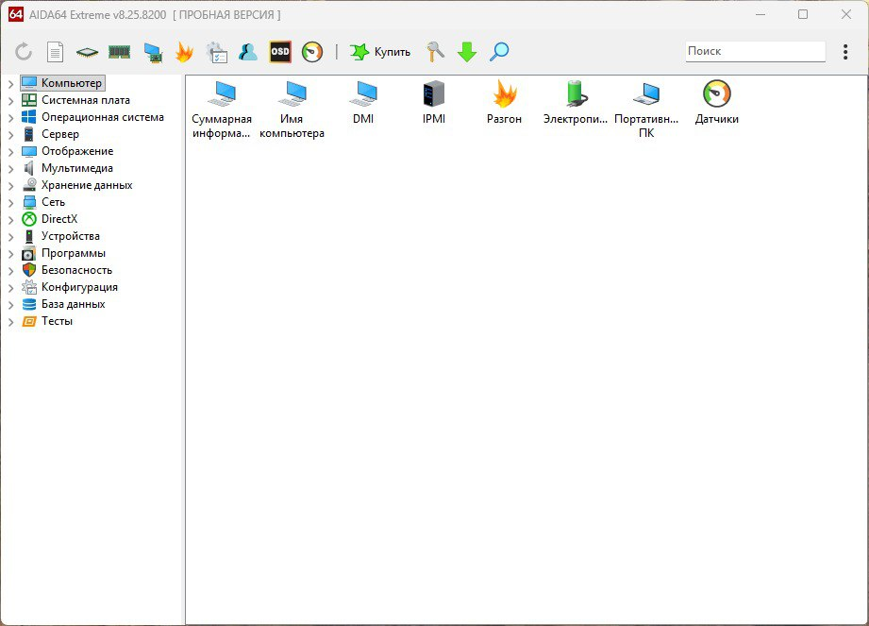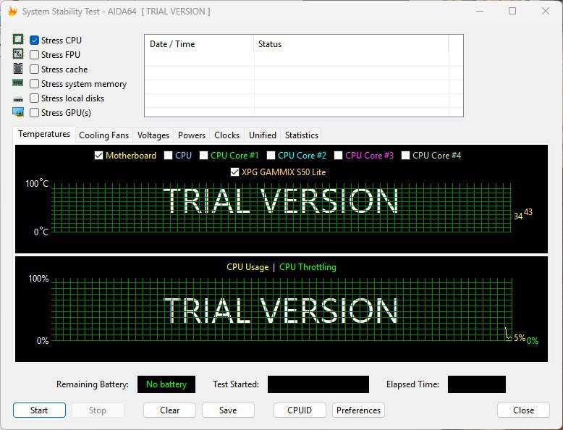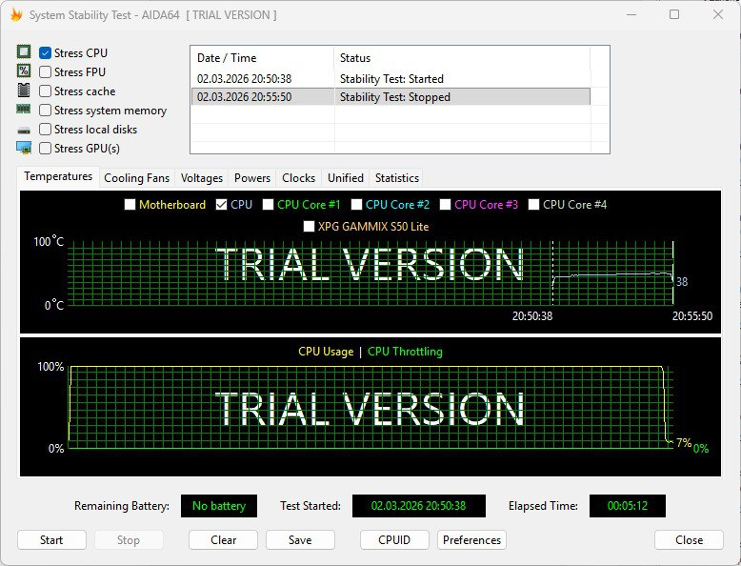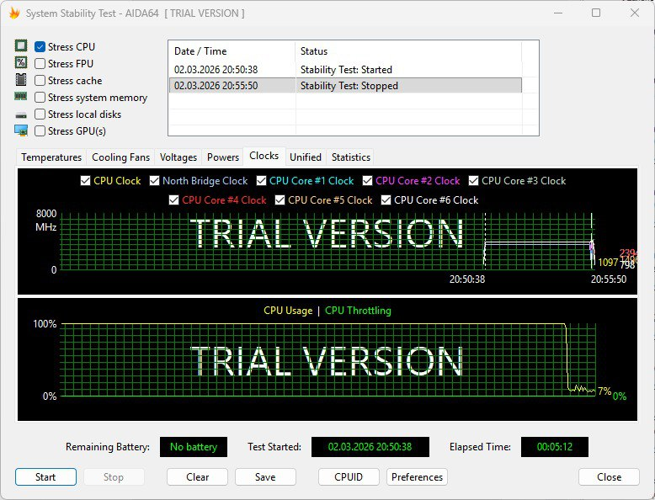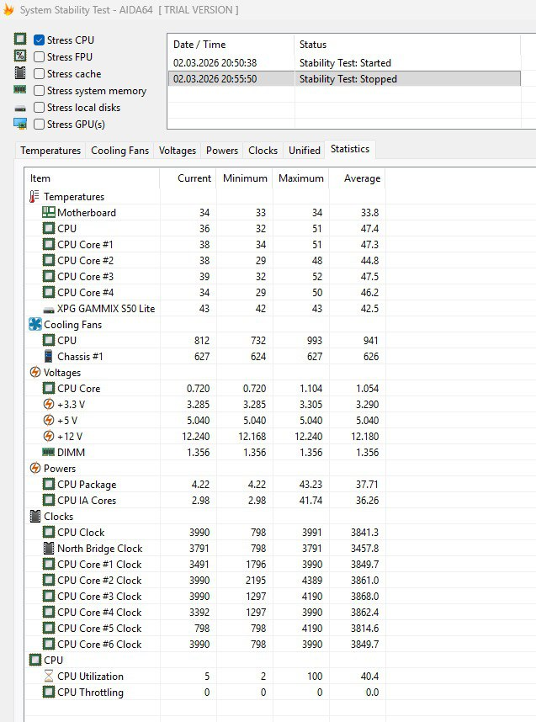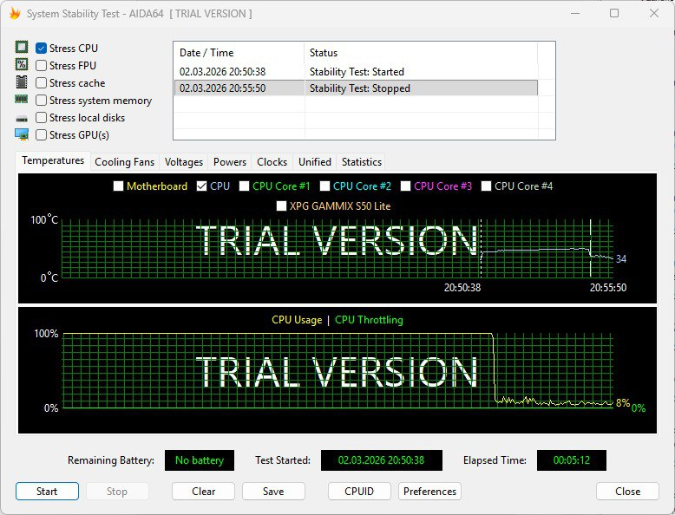

Выводы по результатам стресс-тестирования процессора:
Во время проведения стресс-теста температура центрального процессора не выходила за пределы оптимальных значений. Максимальная зафиксированная температура составила 52°C, что значительно ниже критического порога в 100°C и даже далеко от верхней границы рабочего диапазона (70-80°C). Это свидетельствует о высокой эффективности системы охлаждения.
Не было замечено никаких посторонних звуков, кроме равномерного гула кулера, частота вращения которого оставалась в пределах нормы (732–993 об/мин).
Троттлинг (пропуск тактов) не был зафиксирован — на протяжении всего теста этот показатель оставался на нуле. Это означает, что процессор работал без перегрева и не сбрасывал частоту принудительно.
Частота процессора была стабильной и достигала заявленных производителем значений. Более того, на одном из ядер было зафиксировано кратковременное повышение частоты до 4389 МГц, что даже немного превышает максимальную турбо-частоту в 4.3 ГГц, заявленную Intel для данной модели. Энергопотребление процессора оставалось в пределах нормы (максимум 43 Вт при заявленном TDP 65 Вт).
Следовательно, центральный процессор работает стабильно, система охлаждения справляется со своими задачами с запасом, а компьютер готов к длительным высоким нагрузкам без риска перегрева или потери производительности.

Контрольные вопросы;
1. Производители процессоров?
Самые известные производители — это Intel и AMD. Intel делает Core i3, i5, i7 (у меня как раз i5-10400F), а AMD — Ryzen. Еще есть Apple (их М1, М2 для маков), но в обычных ПК в основном Intel и AMD.
2. Какие разъемы используются для подключения процессоров?
Это сокеты. У Intel сейчас популярны LGA 1200 (как у меня, для 10-го поколения), LGA 1700 (для 12-13-14). У AMD — AM4 (для старых райзенов) и AM5 (для новых). У Intel контакты на материнке, у AMD раньше были на процессоре, но сейчас тоже переходят на LGA.
3. Что такое степпинг процессора?
Это версия процессора, как ревизия. Номер модели тот же (i5-10400F), а степпинг может быть разным — Q0 или G1. Чем новее степпинг, тем лучше: меньше греется, меньше ошибок. Производители улучшают процессор потихоньку, не меняя название.
4. Что такое троттлинг процессора?
Это когда процессор перегревается и начинает специально сбрасывать частоту, чтобы не сгореть. Компьютер начинает дико тормозить в самый неподходящий момент. В моём тесте троттлинга не было (0%), значит с охлаждением всё ок.
5. Как устанавливается напряжение ядра процессора?
Обычно оно само прыгает — материнка сама решает, сколько дать вольт. В простое мало (у меня 0.72 В), под нагрузкой больше (до 1.1 В). Если хочешь разгонять, можно в биосе вручную выставить, но это надо быть аккуратным, а то спалишь проц.
6. Основные характеристики процессоров?
Для меня главное:
• Ядра (сколько физических задач)
• Потоки (сколько логических, у меня 12 из-за Hyper-Threading)
• Частота (у меня до 4.3 ГГц в турбе)
• Кэш (L1, L2, L3 — чем больше, тем лучше)
• Сокет (чтобы в маму подошел)
• TDP — сколько ватт жрет и греется (у меня 65 Вт)
7. Что такое Гипертрейдинг?
Это фишка Intel, когда одно физическое ядро работает как два логических. То есть процессор думает, что у него ядер больше, чем есть на самом деле. У меня 6 ядер, но в диспетчере задач 12 графиков — это оно. Помогает в многозадачности.
8. CISC и RISC архитектура?
Если по-простому, CISC — это когда у процессора много сложных команд, он умеет делать сложные вещи одной командой. Наши Intel и AMD — это CISC. А RISC — когда команды простые и короткие, но выполняются очень быстро. ARM в телефонах — это RISC, и новые маки на М1 тоже.
9. Сколько уровней Кэша в ПК и как они используются?
Три уровня:
• L1 — самый быстрый, маленький (у меня 32 КБ на ядро). Там самое нужное.
• L2 — побольше (256 КБ на ядро), но чуть медленнее.
• L3 — общий для всех ядер (у меня 12 МБ), самый большой, но медленнее L1 и L2.
Процессор сначала лезет в L1, потом в L2, потом в L3, и только если там ничего нет — в оперативку (она вообще медленная по сравнению с кэшем).

